министерство образования и науки российской федерации
Федеральное агентство по образованию

Московский физико-технический институт
(государственный университет)

Физтех-школа фотоники, электроники и молекулярной физики

Кафедра физической химии

Изучение механизма окисления LiFePO₄ водным раствором
пероксида водорода методом прямой потенциометрии

приложение к лабораторной работе по курсу

Химическая физика (кинетика)

Составитель: П.Н. Пилипенко

МОСКВА
МФТИ
2024

УДК 537

Изучение механизма окисления LiFePO₄ водными растворами пероксида водорода методом потенциометрии: приложение к лабораторной работе по курсу Химическая физика (кинетика) / сост. П.Н. Пилипенко. – М.: МФТИ, 2024. – 27 с.

В работе изучается механизм окисления водными растворами пероксида водорода микрочастиц LiFePO_{4,} который является одним из наиболее перспективных материалов используемых при создании литий-ионных аккумуляторов. Работа имеет вариабельную практическую часть для отработки методики экспрессной оценки функциональных свойств различных коммерческих образцов LiFePO₄.
Предназначено для студентов 3 курса, изучающих курс «Химическая физика» (кинетика).

Современные химические источники тока

Химические источники тока используются практически во всех областях деятельности современного человека. Каждый год человечество производит миллиарды отдельных первичных элементов и аккумуляторов. Использование электрических явлений началось ещё в античные времена, когда прототипы электрохимических ячеек (найденные археологами) использовались, возможно, в качестве источника тока для электрохимического золочения металлических изделий. Заново, химические источники тока были открыты в опытах Луиджи Гальвани и Алессандро Вольта в 1794 – 1800 г.г., в результате которых был создан прибор, производящий «неистощимый заряд», получивший название вольтова столба. Этот аппарат был первым в современном мире химическим источником тока, или гальванической батареей – прибором прямого преобразования химической энергии в электрическую. До этого, учёные 18 века изучали электрические явления только с помощью электрофорной машины, вырабатывавшей статическое электричество за счёт трения, а накопителями электроэнергии были конденсаторы в виде лейденских банок.
Создание вольтова столба значительно ускорило развитие науки:
1801 г. У. Николсон и А. Карлейль провели электролиз воды,
1803 г. проведены опыты по электроосаждению металлов,
1807 г. Х. Дэви путем электролиза расплавов солей получил щелочные металлы,
1819 г. Х. Эрстед описал явление магнитного действия электрического тока,
1820 г. А. Ампер открыл закон взаимодействия электрических токов,
1827 г. Г. Ом установил закон пропорциональности силы тока и напряжения,
1931 г. М. Фарадей открыл электромагнитную индукцию,
1843 г. Дж. Джоуль установил тепловыделение при прохождении тока.
Благодаря использованию химических источников тока (ХИТ) стало возможным развитие работ по практическому использованию электрического тока. Большой вклад в этот процесс внесли русские учёные Б. Якоби и А. Попов:
1834 г. Б. Якоби создал первый электродвигатель,
1838 г. Б. Якоби построил моторную лодку с электродвигателем,
1839 г. Б. Якоби открыл практическое приложение электрохимии – гальванопластику
1845 г. Б. Якоби создал синхронный телеграфный аппарат,
1895 г. А. Попов провел свои опыты по электросвязи,
1900 г. А.Попов провел первый сеанс радиосвязи между кораблями российского ВМФ.

Вместе с тем, шло активное развитие и совершенствование и самих ХИТ:
1800 г. Вольта создал серебряно-цинковый элемент (Столб Вольта),
1836 г. Даниэль создал медь - цинковый элемент,
1859 г. Планте создал свинцово - кислотные батарею,
1868 г. Лекланше создал углерод - цинковый элемент с жидким электролитом,
1888 г. Гасснер создал углерод - цинковый сухой элемент,
1899 г. Юнгер создал никель - кадмиевый аккумулятор,
1946 г. Нейман создал герметичный никель - кадмиевый аккумулятор,
1960 г. Созданы щелочные марганцево-цинковые аккумуляторы,
1970 г. Созданы первые литиевые и герметизированные Pb-кислотные аккумуляторы,
1990 г. Созданы никель-металлогидридные аккумуляторы (Ni/МеН),
1991 г. Созданы литий-ионные аккумуляторы,
1992 г. Созданы перезаряжаемые щелочные марганцево-цинковые элементы,
1999 г. Созданы полимерные литий-ионные аккумуляторы.
Основой работы ХИТ является химическая реакция взаимодействия окислителя и восстановителя. Примером такой реакции является взаимодействие оксида серебра с металлическим цинком:
Ag ₂ O + Zn → 2 Ag + ZnO
Данная реакция является токообразующей в цинк – серебряных элементах и аккумуляторах. В гальваническом элементе компоненты пространственно разделены, реакция протекает по электрохимическому механизму, в результате чего во внешней цепи возникает электрический ток (рис.1).
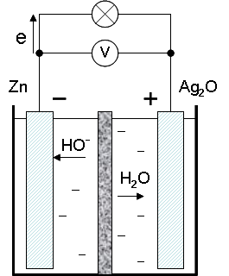

Рис.1
При этом на отрицательном электроде (аноде) цинк окисляется:
Zn + 2 ОН⁻ → ZnO + Н ₂ О + 2е ,
а на положительном (катоде) - оксид серебра восстанавливается:
Ag ₂ O + Н ₂ О + 2е → 2 Ag + 2 ОН⁻.
Один из основных критериев оценки ХИТ – удельная энергия – определяется стандартной свободной энергией токообразующей реакции. Наибольшей теоретической удельной энергией (за исключением цинк - воздушных ХИТ) обладают системы с литиевым анодом. Среди них, одним из наиболее высоких значений теоретической удельной энергией обладает система литий – сера (2570 Вт•ч/кг). Однако, по технологическим причинам (сера растворяется в электролите) эта система практической реализации пока не получила. Электрические характеристики гальванических пар с литиевым анодом разрабатываемые разными компаниями приведены в таблице 1.
Гальваническая пара | Напряжение разомкнутой цепи, В | Удельная энергия, Вт•ч /кг
Литий – тионилхлорид (SOCl₂) | 3,66 | 1477
Литий – диоксид серы (SO₂) | 2,91 | 1098
Литий – фторуглерод (CFx) | 2,82 | 2435
Литий – оксид меди (CuO) | 2,28 | 1285
Литий – оксифосфат меди (Cu₄O(PO₄)₂) | 2,80 | 1305
Литий – хромат серебра (AgCrO₄) | 3,31 | 513
Литий – сульфид меди (CuS) | 2,12 | 557
Литий – дисульфид железа (FeS₂) | 1,75 | 1273
Литий – йод (J₂) | 2,77 | 556
Литий – дисульфид молибдена (MoS₂) | 2,40 | 740
Литий – дисульфид титана (TiS₂) | 2,45 | 552
Литий – оксид вандия (V₂O₅) | 3,50 | 497
Литий – триоксид молибдена (MoO₃) | 3,30 | 614
Литий – диоксид марганца (MnO₂) | 3,50 | 1075

Литий относится к щелочным металлам и обладает высокой химической активностью. Поэтому все работы с ним проводят в специальных боксах с сухой инертной атмосферой (Ar, CO₂), чистота которой определяет успех экспериментов и качество производимых ХИТ.

Литий – ионные вторичные источники тока (аккумуляторы)

Главным отличием вторичных ХИТ от первичных источников тока (гальванических элементов) является их способность к восполнению потраченной энергии, или циклированию. Аккумуляторы имеют, как правило, большую мощность, чем первичные элементы. Поэтому, с учётом возможности регулярного подзаряда, аккумуляторы получили широкое распространение в современных цифровых мобильных устройствах. Следует отметить, что по удельной энергии аккумуляторы сильно уступают первичным ХИТ, у которых она достигает 1200 Вт•ч/дм³ (литий - тионилхлоридные). У литиевых и литий - ионных аккумуляторов, активно развиваемых с конца 1970 гг. эта величина приближается к 600 Вт•ч/дм³, тогда как у никель - железных и никель - кадмиевых – 30÷50 Вт•ч/дм³.
В настоящее время наиболее активно развиваются литий-ионные аккумуляторы. Это связано с тем, что они более безопасны и имеют более длительный срок службы по сравнению с литиевыми аккумуляторами, в которых анодом является металлический литий. При заряде (катодном осаждении лития) такого аккумулятора свежая поверхность лития, осаждаемого в форме дендритов, покрывается в апротонных растворителях пассивной плёнкой, которая предотвращает электронный контакт с металлической основой. Это явление, получившее название «инкапсулирование» приводит к тому, что при каждом заряде часть лития выбывает из дальнейшей работы. Кроме того, дендритообразование может привести к короткому замыканию, с чем связана пожаро- и взрывоопасность таких устройств. Проблемы, связанные с использованием металлического лития пытаются решить, применяя сплавы лития с алюминием и другими металлами.
Революция в развитии перезаряжаемых источников тока произошла, когда в Японии были разработаны аккумуляторы с отрицательным электродом из углеродных материалов (графит и др.), в которые происходит внедрение (интеркаляция) ионов лития в ходе реакции:
Li⁺ + e + 6C ↔ LiC₆ .
При этом на положительном электроде происходит обратный процесс – деинтеркаляция:
LiCoO₂ ↔ Li⁺ + e + CoO₂.
. Таким образом, в системе отсутствует металлический литий, а процессы разряда и заряда происходят за счёт переноса ионов лития с одного электрода на другой. По этой причине такие аккумуляторы получили название «литий-ионных». В настоящее время основные усилия направлены на поиск новых и модификацию известных активных материалов отрицательного и положительного электродов, а также электролитов и сепараторов с целью повышения удельной емкости, мощности и ресурса данных устройств.
Устройство и принцип работы литий-ионного аккумулятора показано на рис. 2.
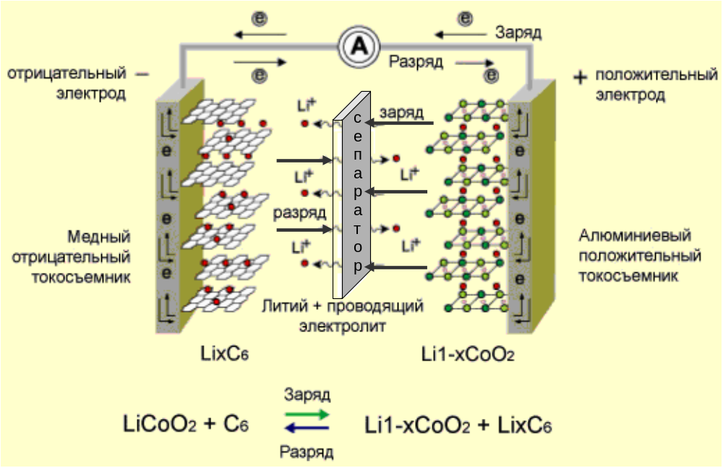
Рис.2
Данная лабораторная работа посвящена исследованию кинетики процесса деинтеркаляции (делитирования) одного из активных материалов положительного электрода – литий железо фосфата (LiFePO₄). Возможность его использования в качестве катодного материала литий-ионных аккумуляторов была открыта Д. Гуденафом, за что в 2019 ему была присуждена Нобелевская премия. Среди других аналогичных материалов (LiCoO₂, LiMn₂O₄, Li(NiCo)O₂) LiFePO₄ выделяется превосходной пожаро- и взрывобезопасностью, циклируемостью (более 5000 циклов), достаточно высокой емкостью (170 А•ч/кг) приемлемой плотностью мощности и отличным диапазоном рабочих температур (45÷70°С), а также экономичностью и низкой токсичностью. Одной из основных проблем, связанных с массовым использованием LiFePO₄, является преодоление ограничений мощности, обусловленное его низкой литий-ионной и электронной проводимостью. Существуют различные подходы для улучшения электронной проводимости, такие как: легирование LiFePO₄ супервалентными катионами, которые повышают проводимость в кристалле, уменьшение размера его микро- и наночастиц, покрытие их проводящими углеродными материалами. Методы получения порошков LiFePO₄ включают: твёрдофазный синтез, механохимическую активацию, золь-гель метод, пиролиз, осаждение, микроэмульсионную сушку и др.
Оптимизация метода синтеза LiFePO₄ и состава химических добавок используемых для улучшения его электронной и литий-ионной проводимости требует разработки экспрессного способа оценки кинетических параметров делитирования получаемых образцов, поскольку технология сборки лабораторного образца аккумулятора сложна и подвержена различным вариациям конструкции, а его испытание (циклирование) занимает много времени. Кроме того, этот процесс требует наличия дорогостоящего специального оборудования и квалифицированного персонала.
В работах [9, 10] исследованы кинетические зависимости процесса делитирования LiFePO₄ при окислении его суспензий в растворах пероксида водорода. Обнаружено возникновение периодических колебаний значений рН и окислительно-восстановительного потенциала (рис.3, 4) в этих гетерогенных системах. Кроме того, были измерены кинетики делитирования LiFePO₄ при различных температурах и концентрациях Н₂О₂ (рис.5, 6). По уравнению Ван-Гоффа-Арениуса рассчитано значение энергии активации данной реакции (40 кДж/моль). Показано, что при 30 – 100 кратном избытке Н₂О₂ скорость данного процесса увеличивается незначительно.
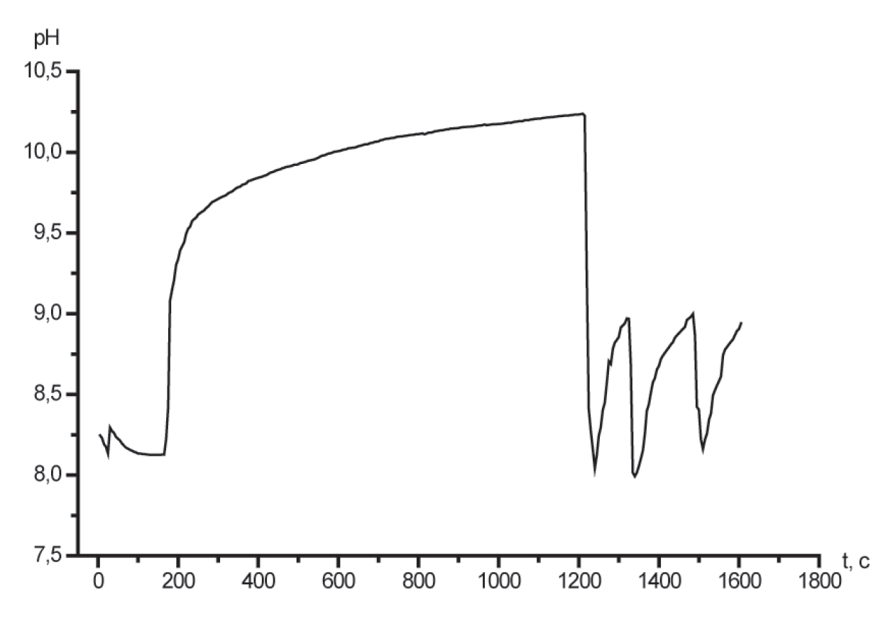
Рис. 3 Изменение рН раствора реакции химического окисления LiFePO₄ [9].

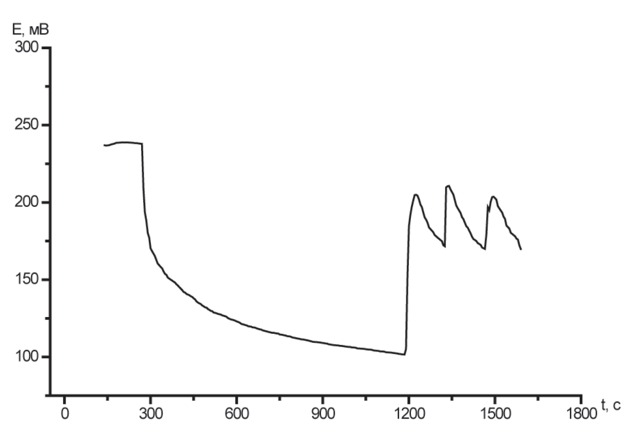
Рис. 4 Изменение окислительно-восстановительного потенциала раствора
реакции химического окисления LiFePO₄ в щёлочной среде [9].
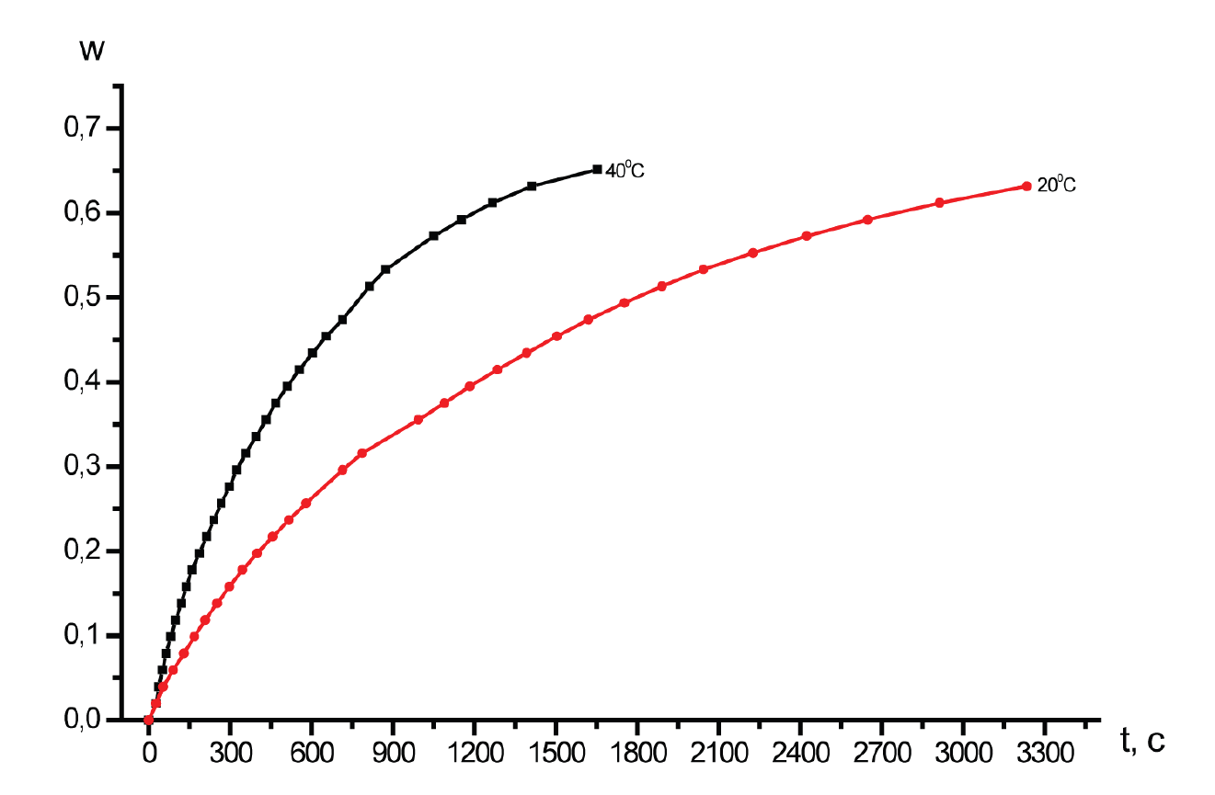
Рис. 5 Изменение степени делитирования LiFePO₄ в процессе химического
окисления в щёлочной среде при различной температуре [9].
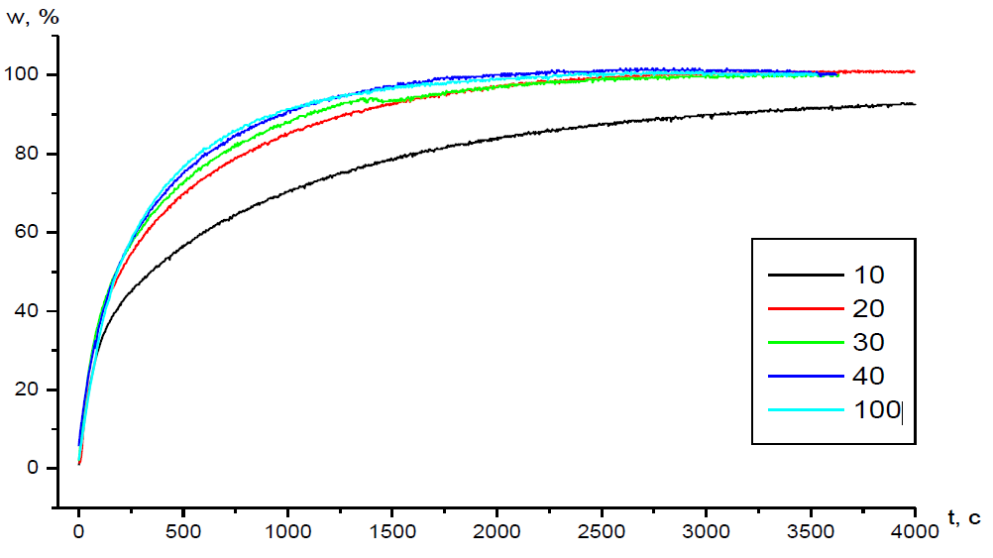
Рис. 6 Влияние концентрация окислителя Н₂О₂ на скорость окисления LiFePO₄ [10].

В работе [10] окисление нерастворимых в воде микрочастиц LiFePO₄ проводится в слабо щелочной среде с рН≥8. При этом из них происходит выделение ионов лития (делитирование), а отрицательный заряд фосфат-иона компенсируется за счет изменения степени окисления ионов железа с +2 до +3. Стехиометрическое уравнение реакции окисления LiFePO₄ имеет вид:

2 Li Fe PO₄ + H₂O₂ → 2 Fe PO₄ + 2 Li ОН

Образующийся фосфат железа FePO₄ является нерастворимым в воде соединением, но в кислой среде он растворяется с образованием ионов трёхвалентного железа и фосфорной кислоты. Поэтому проведение этой реакции в данных условиях моделирует процессы, происходящие при зарядке литий-ионного аккумулятора с катодом из композита на основе LiFePO₄:

Li Fe PO₄ – хе¯ → Li _{(1-х)} Fe PO₄ + хLi⁺

Задачей лабораторной работы является исследование влияния рН растворов Н₂О₂ на скорость окисления LiFePO₄, с целью изучения механизма данного процесса. Для этого предлагается проводить эту реакцию в буферных растворах К₂НРО₄ с концентрацией 5÷10 мМ и значениями рН в диапазоне 7÷9 в режиме рН-статирования, реализуемого с помощью постепенного добавления раствора соляной кислоты. Другим вариантом эксперимента может быть сравнительный анализ кинетики окисления различных коммерческих и опытных образцов LiFePO₄, отличающихся дисперсным составом, а также наличием специальных химических добавок и примесей природного происхождения.
Рассмотрим окисление ионов двухвалентного железа молекулярным кислородом в кислом растворе. Стехиометрическое уравнение этой реакции:
4 Fe ²⁺ + 4 H ⁺ + O₂ → 4 Fe ³⁺ + 2 H₂O
Согласно современным представлениям, этот процесс идёт через ряд стадий:
- Fe ²⁺ + O₂ ↔ Fe ³⁺ + O₂¯
- O₂¯ + H ⁺ → НО ₂·
- ·НО₂ + Fe ²⁺ → Fe ³⁺ + НO₂¯
- НO₂¯ + H ⁺ ↔ Н₂О₂
- Fe ²⁺ + H₂O₂ → Fe³⁺ + НO¯ + НО·
- Fe ²⁺ + НО· → Fe ³⁺ + НO¯
- H ⁺ + НO¯ ↔ H₂O
Ни в одной из семи стадий не требуется встречи более чем двух частиц, и не требуется взаимодействия одноименно заряженных частиц. Совокупность стадий, из которых складывается химическая реакция, носит название механизма химической реакции. Окисление ионов железа кислородом является гомогенной гомофазной реакцией (исходные реагенты и продукты реакции находятся в одной фазе).
Процесс окисления LiFePO₄ раствором Н₂О₂ относится к гетерогенным реакциям, которые отличаются от гомогенных реакций особым подходом в описании кинетических закономерностей . Гетерогенные реакции делятся на три группы:
- Гетерогенные гомофазные реакции. Реагенты и продукты находятся в пределах одной фазы, однако реакция протекает на границе раздела фаз. Пример: большинство каталитических процессов, получение аммиака на поверхности катализатора.
- Гомогенные гетерофазные реакции. Реагенты и продукты находятся в пределах нескольких фаз, однако реакция протекает в одной фазе. Пример: реакции протекающие в растворах с выделением твердых или газообразных продуктов реакции; взаимодействие газообразных аммиака и хлорида водорода с образованием твердого хлорида аммония.
- Гетерогенные гетерофазные реакции. В этом случае реагенты находятся в разном фазовом состоянии, продукты реакции также могут находиться в любом фазовом состоянии. Пример: реакции растворения; горение угля на воздухе.
По скорости, гетерогенные реакции можно разделить на следующие категории:
- Реакции с постоянной скоростью. Это имеет место лишь в особом случае гетерогенной реакции между твердым веществом и жидкостью или газом при условии, что: а) концентрация реагента постоянна; б) поверхность твердого вещества не изменяется в течение процесса. Характерно для каталитических реакций в потоке.
- Реакции, скорость которых уменьшается со временем. Это может происходить за счет: а) снижения концентрации одного из реагентов; б) уменьшения площади поверхности одного из реагентов; в) образования защитной пленки продуктов реакции на поверхности твердого реагента.
- Реакции со скоростью, увеличивающейся с течением времени. Такие процессы называют автокаталитическими; продукт реакции в последствие катализирует исходную реакцию.
Основной особенностью гетерогенных некаталитических реакций является многостадийное последовательное взаимодействие реагентов. Во всех гетерогенных реакциях можно различить несколько стадий процесса:
1) конвективный подход реагента (внешняя диффузия);
2) адсорбция на поверхности частицы;
3) диффузия через пористый слой продукта реакции к ядру частицы (внутренняя диффузия);
4) химическая реакция на поверхности;
5) диффузия по поверхности поры от ядра.
Любая из этих стадий может быть лимитирующей.
Основной задачей гетерогенной кинетики является определение лимитирующей стадии процесса и скорости всего процесса.
Оценку лимитирующей стадии твердофазной реакции обычно проводят по значениям энергии активации процесса. Интервал энергий активации, в котором одна из стадий является лимитирующей, называется областью реагирования. Если процесс лимитируется химической реакцией, то считается, что такая реакция протекает в кинетической области реагирования. При кинетическом контроле процесса энергия активации составляет более 40 кДж/моль. Если самой медленной стадией является подвод реагента к частице или диффузия внутрь частицы через поры — такая реакция протекает в диффузионной области реагирования. При диффузионном контроле
процесса энергия активации менее 10 кДж/моль. В реальных системах трудно четко определить самую медленную стадию. Химическая реакция может протекать внутри частицы и на ее поверхности. Диффузия может протекать через поры или сквозь твердую оболочку, а также сопровождаться рядом параллельных процессов. Для определения лимитирующей стадии процесса необходимо измерить скорость реакции при различных температурах и оценить константу скорости процесса.
Окисление нерастворимого в воде LiFePO₄ пероксидом водорода относится к гетерогенным гетерофазным реакциям. Характерной особенностью этого процесса является локализация реакционной зоны на поверхности раздела фаз твёрдого реагента – LiFePO₄ и твёрдого продукта реакции – FePO₄. Такая поверхность образуется и изменяется в результате самого химического процесса, что может приводить к переходу реакции из одной макрокинетической области в другую даже при сохранении постоянными значений концентраций жидких реагентов. Специфика такого рода реакций явилась причиной выделения их в отдельную группу топохимических реакций. В настоящее время кинетика данных реакций занимает одно из ведущих мест среди проблем химической кинетики. Топохимические реакции лежат в основе окисления металлов, дегидратации кристаллогидратов, разложения взрывчатых веществ и др., а также многих технологических процессов переработки минерального сырья. Название «топохимические» было предложено в 1918 г. Кольшуттером и в буквальном переводе означает: реакции, протекающие в определенном месте в кристалле (от греческого «τοποζ» – место).
Основные свойства топохимических реакций определяются тем, что реагирующие атомы или ионы, образующие кристалл, лишены той подвижности, которую они имеют в газовой или жидкой фазах. Их реакционная способность в большой степени зависит от того, в каком месте кристалла они находятся. В связи с этим, при топохимических реакциях существенное значение приобретает реальная структура кристалла, связанная с наличием в кристалле разного рода дефектов. Кроме того, образующийся при реакции твердый продукт, оставаясь в контакте с непрореагировавшим исходным веществом, может оказывать на данную реакцию каталитическое действие. При топохимических реакциях происходит минимальное перемещение реагирующих частиц, поэтому продукт реакции обычно сохраняет форму кристаллов исходного вещества.
Кинетика топохимических реакций хорошо описывается уравнением Ерофеева:

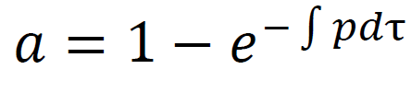,
где р – вероятность реагирования, α – доля прореагировавшего вещества к моменту времени τ.
Уравнение Ерофеева, приведённое к виду:

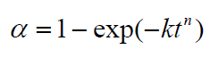,
известно как обобщенное топокинетическое уравнение Ерофеева – Колмогорова, где n – число последовательных стадий при образовании устойчивого начального центра новой фазы, плюс постоянное число, характеризующее форму зародыша, и равное 3 при образовании сферического зародыша, 2 – цилиндрического и 1 – плоского.
В общем случае величина n отражает характер развития реакционной зоны. Во всех случаях, когда n > 1, исследуемый процесс находится в кинетической области. При n < 1 процесс находится в диффузионной области. Степень отклонения n от единицы (1 - n) характеризует меру перехода реакции в диффузионную область. Из уравнения Ерофеева – Колмогорова следует, что сопоставление скоростей по константе скорости возможно, если n постоянно и одинаково, что не всегда наблюдается в экспериментах. Константа скорости должна иметь ту же размерность, что и константа скорости мономолекулярной реакции. В уравнении Ерофеева – Колмогорова постоянная k зависит от n. Для анализа экспериментальных данных строят график в линеаризованных (дважды логарифмированных) координатах ln(-ln(1-α)) от lnτ. Тангенс угла наклона соответствует значению n, а пересечение с осью ординат lnk.
Обобщенное топокинетическое уравнение Ерофеева – Колмогорова было выведено и первоначально применялось для исследования явлений термического разложения кристаллических веществ. Со временем было обнаружено, что с его помощью можно описать самые разнообразные топохимические превращения органических и неорганических соединений. При выводе этого уравнения не делалось никаких специальных предположений относительно свойств реагирующей системы, а использовался только принцип отождествления скорости реакции со средней вероятностью реагирования. Предполагалось, что любой механизм, связанный с образованием начальных центров процесса и включающий несколько последовательных стадий будет вести к данному уравнению. Кроме того, вывод уравнения Ерофеева – Колмогорова был основан на степенной закономерности зародышеобразования, предложенной Богдасаряном:

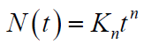.

Другой закон зародышеобразования (экспоненциальный) был предложен Авраами:
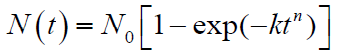,
где N₀ - число потенциальных центров зародышеобразования, имеющих равную вероятность превратиться в растущий зародыш; N(t) - реальное число зародышей, образовавшееся к моменту времени t.
Выражение для скорости изменения степени превращения вещества (α) в продукт новой фазы имеет вид:
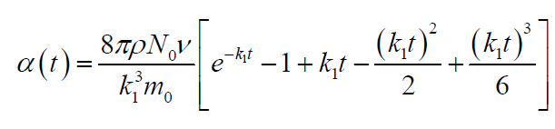
Это уравнение справедливо лишь при малых значениях α, когда еще не происходит перекрывания растущих зародышей.
Следует отметить, что процесс делитирования происходящий при окислении LiFePO₄ сопровождается выделением ионов лития из твердой фазы реакционной системы и его можно рассматривать как реакцию эквивалентного ионного обмена между ионами Li⁺ и Fe³⁺. Известно, что в процессе сорбции катионитами ионов из водных растворов в неравновесных условиях значения сорбционной емкости зависят от времени сорбции. Изотермы катионного обмена часто описываются уравнением Ленгмюра, полученным на основе закона действующих масс:
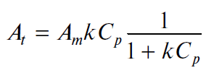
где К (л•ммоль⁻¹) – константа Ленгмюра; Ср – равновесная концентрация сорбата, А_{t} - текущее значение сорбционной емкости, Am – величина сорбционной емкости в равновесных условиях.
При выводе уравнения И. Ленгмюр рассматривал равновесные условия, при которых приравнивались скорости сорбции и десорбции, т.е. временной фактор опосредованно был заложен в механизм сорбции. Причем скорость обратной реакции, десорбции, при выводе уравнения была принята не зависимой от концентрации сорбата в растворе, что противоречит существующим представлениям о равновесных процессах.
В работе [17] сделан вывод кинетического уравнения для рассматриваемых процессов при учете следующих допущений. Во-первых, предположено, что количество (доля) замещенных активных центров в сорбенте зависит не только от концентрации сорбата в растворе C, но и от времени сорбции, тогда:
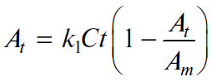.
Во-вторых, десорбция сорбата, в отличие от допущений, принятых при выводе уравнения Ленгмюра, принята зависимой от концентрации сорбата в растворе и относительной величины сорбционной емкости сорбента:
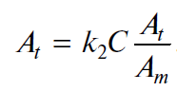.
При таких допущениях выполняется равенство значений A_{t} в этих уравнениях, из которого получена временная зависимость текущего значения A_{t}:
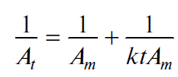,
где К – константа скорости реакции ионного обмена, имеющая размерность – (время ⁻¹).
Очевидно, что 1/A_{m} - значение ординаты при t → ∞, тогда К определяется из угла наклона зависимости 1/ A_{t} от 1/t .
Представленная информация о существующих кинетических моделях гетерогенных реакций является далеко не исчерпывающей. В качестве дополнительного материала по данной теме можно познакомиться с литературой, в которой более подробно рассмотрены эти и другие подходы к постановке и решению кинетических задач в этой области физической химии [15-18].
Предлагаемый в данной работе физико-химический подход к исследованию кинетических свойств материалов может оказаться очень удобным при создании и исследовании и других материалов перспективных не только для литий-ионных аккумуляторов, но и для «пост – литиевых» технологий хранения электрической энергии, основанных на использовании ионов более дешёвых и доступных металлов, таких как натрий, калий и магний.

Поскольку в эксперименте для определения концентрации протонов и ионов лития используется метод потенциометрии, рассмотрим его основные теоретические положения, а также устройство и характеристики используемых в работе мембранных ионселективных электродов и некоторых других подобных детекторов.

Потенциометрический анализ

Метод потенциометрии основан на измерении напряжения на электродах ячейки в отсутствие тока. При этом, один из электродов является индикаторным электродом, а другой – электродом сравнения. Измерительным устройством является вольтметр с высоким входным сопротивлением 10¹² Ом.
Общий принцип потенциометрического анализа показан на примере определения концентрации ионов Ag⁺ при помощи серебряного индикаторного электрода (рис. 7).
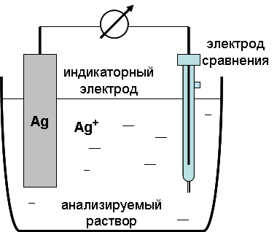

Рис.7

Измеряемое вольтметром напряжение на электродах ячейки в соответствии с уравнением Нернста в общем случае равно:
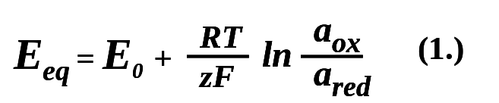

В данном случае активность восстановленной формы (металлическое серебро) постоянна и может быть принята равной единице, тогда:
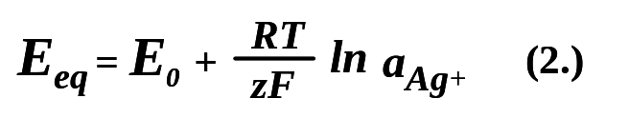

Уравнения 1 и 2 лежат в основе всех потенциометрических методов анализа. Существуют два основных варианта использования этих уравнений в аналитической химии. В первом случае измеряют потенциал электрода, погруженного в исследуемый раствор, и вычисляют концентрацию определяемых ионов по уравнению 1. Данный способ называют прямой потенциометрией. Этим способом определяют концентрации ионов с помощью соответствующих электродов (металлического или мембранного), а также состав и константы устойчивости некоторых комплексных соединений.
В другом варианте этого метода проводят потенциометрическое титрование исследуемого раствора. Концентрация определяемых ионов изменяется в зависимости от объема прибавленного рабочего раствора неравномерно: сначала это изменение невелико, затем становиться более заметным и, наконец, в точке эквивалентности достигает наибольшего значения. Таким методом, например, можно определить концентрацию сульфат ионов (SO₄²⁻) с помощью ионселективного электрода к ионам Ba²⁺ и рабочего раствора BaCl₂ или Ba(NO₃)₂. Следует отметить, что для сульфат-ионов не существует подходящего ионселективного электрода. Кроме того, метод потенциометрического титрования намного точнее прямой потенциометрии, в которой определяемой величиной является логарифм концентрации, а не сама концентрация. В ходе титрования концентрация потенциалопределяющего иона вблизи точки эквивалентности изменяется на несколько порядков. Из-за этого на кривой титрования появляется значительный скачек потенциала, положение которого позволяет с высокой точностью определить эквивалентный объем титранта. При титровании разбавленных растворов (<10⁻³ М) для определения точки эквивалентности часто используют не исходную кривую (на которой скачёк потенциала бывает слабо выражен), а её первую или вторую производную. Для кривой первой производной точке эквивалентности соответствует положение максимума, а второй производной – точка пересечения оси абсцисс (рис.8).
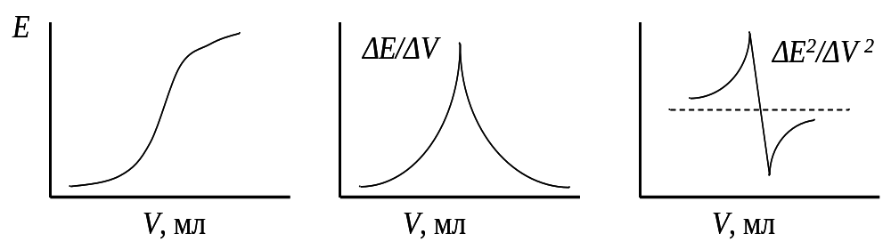
Рис.8
Потенциометрические измерения можно использовать не только в осадительном, но и в кислотно-основном (стеклянный электрод для измерения рН), комплексонометрическом (металл-селективные электроды – например, Cu²⁺ – селективный электрод) и окислительно-восстановительном (платиновый электрод) титровании. Используемый при титровании электрод должен быть чувствительным либо к определяемому иону, либо к иону-титранту.
Рассмотрим устройство и принципы работы наиболее распространённых ионселективных электродов, также хлорсеребряного электрода сравнения.

Стеклянный электрод для измерения рН
Наибольшее практическое применение для измерения рН раствора нашел индикаторный стеклянный электрод, являющийся разновидностью мембранных электродов с твердой мембраной (рис. 9). Чаще других в паре с ним используют хлорсеребряный электрод сравнения, разновидность которого представлена на рис. 10.
Чувствительным элементом стеклянного электрода является шарик (мембрана) диаметром 15-20 мм с толщиной стенок 0,06-0,1 мм, изготовленной из стекла особого состава, расположенной на конце стеклянной трубки (рис. 2). Внутри шарика – раствор с определенным значением рН (чаще 0,1М HCl), в который погружен хлорсеребряный электрод сравнения. Перед работой стеклянный электрод некоторое время выдерживают в 0,1М HCl. При этом ионы Н+ из раствора обмениваются на ионы Na+ из мембраны, и в системе устанавливается равновесие:
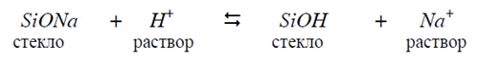
При этом на стеклянной мембране образуется тонкий (порядка 100 нм) слой гидратированной поликремневой кислоты, в котором происходит обмен протонами с жидкой фазой:
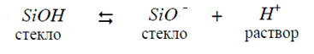
Процесс диссоциации кислоты поликремневой является рН-чувствительным и определяет электрический потенциал внешней поверхности стеклянного электрода при его контакте с исследуемым водным раствором.
Если подготовленный таким образом электрод опустить в анализируемый раствор, содержащий ионы Н⁺, установится ионообменное равновесие между раствором и внешней поверхностью мембраны, приводящее к возникновению потенциала Нернста – Е₁:
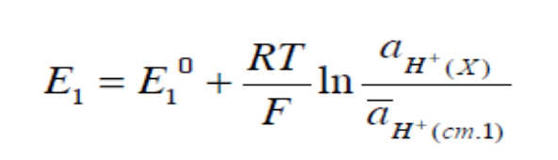
На внутренней поверхности стекла также возникает потенциал, E₂, который остается постоянным в растворе, где является постоянной a _{H} ⁺.
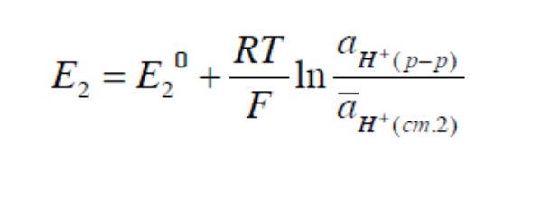
При этом опытами с изотопом водорода показано, что ионы Н⁺ не проходят сквозь мембрану. Предполагается, что переносчиками тока являются ионы Na⁺, которые передвигаются только на несколько атомных диаметров и передают свою энергию другому носителю (подобно шарам, уложенным в ряд: если ударить по крайнему справа, крайний слева откатится).

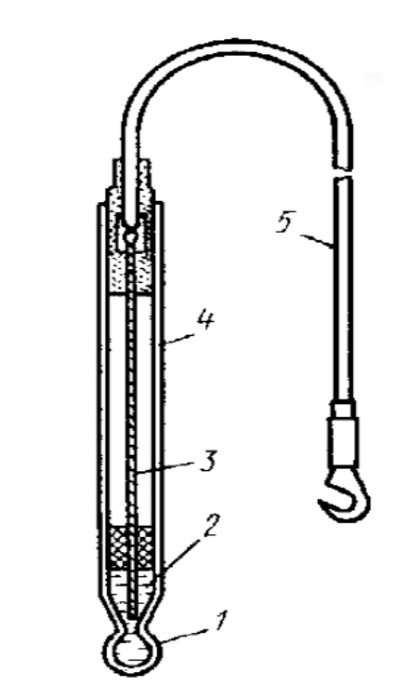

Рис. 9. Устройство индикаторного
стеклянного электрода
1- стеклянная рН – чувствительная
мембрана;
2 – 0,1М раствор НСl;
3 –хлорсеребряный электрод
сравнения;
4 – стеклянная трубка;
5 – контакт для подключения к рН-метру.

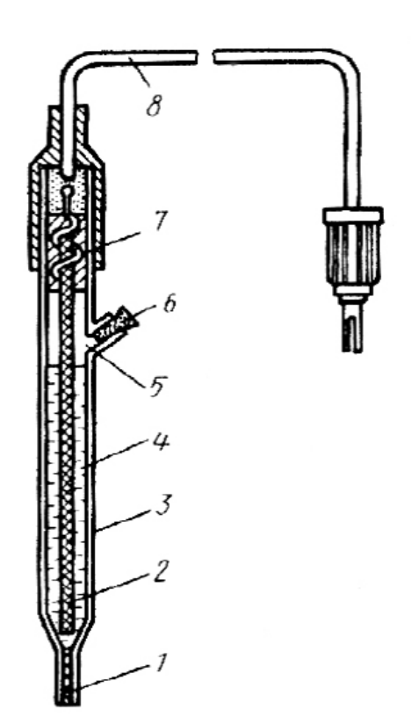

Рис. 10. Устройство хлорсеребряного
электрода сравнения.
1,2 - асбестовое волокно
(электролитический контакт);
3 – стеклянный корпус;
4 –насыщенный раствор КСl;
5,6 – отверстие для заливки раствора КСl и пробка;
7 - серебряная проволока, покрытая AgCl;
8 – контакт для подключения к прибору.

Диапазон рН, в котором стеклянный электрод сохраняет линейную зависимость потенциала (и ЭДС) от рН, т. е. выполняет электродную функцию, зависит от сорта стекла. Например, для состава I (корнинг 015: 22% Na₂O, 6% CaO, 72% SiO₂), это интервал рН от 0 до 9, а для состава II (SiO₂, CaO, ВаО, Cs₂O, Li₂O, La₂O₃) – от 0,5 до 14. При рН > 9-10 для состава I возникает “щёлочная ошибка” вследствие обмена ионов Na⁺ из раствора, поскольку становится справедливым уравнение Никольского - Эйземана. Для состава II даже при высоком рН потенциометрический коэффициент селективности k _{H+, Na+} менее 10⁻³. При не высоких рН, данный коэффициент для стеклянного электрода – 10⁻¹⁰ – 10⁻¹⁴ . Это лучший, на сегодняшний день ионоселективный электрод. Следует отметить, что точность показаний стеклянного электрода снижается в присутствии белков и других органических соединений с большими молекулами, способными адсорбироваться на поверхности стекла, но мало зависит от присутствия окислителей и восстановителей.

Правила обращения со стеклянным (комбинированным) электродом
Подготовленный к работе электрод хранят в дистиллированной воде или 0,1М растворе HCl. Перед проведением измерений электрод следует тщательно промыть дистиллированной водой. Перед погружением в буферный раствор остатки воды удалить осторожным промоканием фильтровальной бумагой. При погружении комбинированного электрода в исследуемые растворы следует следить за глубиной погружения: место выхода электролитического контакта с внутренним раствором электрода должно находиться в исследуемом растворе. При проведении титрования следует избегать повреждения мембраны якорьком магнитной мешалки, поэтому расстояние от дна стакана для титрования до мембраны должно быть ~1,5 см. После окончания измерений электрод следует промыть и погрузить в стаканчик с дистиллированной водой.

Калибровка рН-метра (иономера И-160 М)
Калибровка иономеров проводиться согласно инструкции конкретного прибора. Обычно используют два буферных раствора с известными значениями рН, которые готовят растворением стандартных коммерческих препаратов – фиксаналов в 1 л кипяченой дистиллированной воды. Для измерений других ионов с помощью соответствующих ионоселективных электродов, иономер калибруют также по двум стандартным растворам, согласно инструкциям к данным электродам и прибору.

Селективные электроды для измерения активности других ионов
Изменяя химический состав стекла, получают ионоселективные электроды для других одновалентных ионов. Натрий-селективный электрод можно изготовить из стекла состава: 11 % Na₂O, 18 % Al₂O₃, 71 % SiO₂ . Стекло литий-селективного электрода содержит 15 % Li₂O, 25 % Al₂O₃, 60 % SiO₂. Калиевый электрод содержит 27 % Na₂O, 5 % Al₂O₃, 68 % SiO₂ , а серебряный – 28.8 % Na₂O, 19.1 % Al₂O₃, 52.1 % SiO₂ [3].
Натрий-селективный электрод избирательно реагирует на ионы натрия, если значения рН анализируемого раствора на четыре порядка больше значения pNa. Коэффициенты селективности литиевого, калиевого и серебряного электродов в присутствии ионов калия, натрия и ионов водорода равны соответственно10⁻³ (Li⁺), 5•10⁻² (K⁺), 10⁻⁵ (Ag⁺). В тоже время коэффициент селективности литиевого электрода по отношению к ионам натрия равен 0.3.
Следует отметить, что все стеклянные ионоселективные электроды в отличие от рН – чувствительного электрода содержат в своём составе оксид алюминия – Al₂O₃, который образует в структуре стекла алюмосиликатные кислотные ионообменные центры специфичные для заданного иона. Ключевым этапом подготовки электродов к работе является процедура выдерживания ионоселективного электрода в растворе соли соответствующего элемента. Например, у некоторых производителей состав стекла для натриевого и серебряного электрода один и тот же. Селективность такого электрода к ионам натрия или серебра зависит от того, в каком растворе соли (натрия или серебра) будет выдержан данный электрод перед использованием.
Ионообменные процессы лежат в основе работы многих других ионоселективных электродов. Большое разнообразие селективных электродов создано на базе сульфида серебра – Ag₂S. Ионы серебра в кристаллической решётке Ag₂S обладают высокой подвижностью. При погружении спрессованной таблетки (мембраны) из сульфида серебра в раствор электролита или в воду способны переходить в жидкую фазу, в результате чего её поверхности образуется двойной электрический слой. Если такая мембрана разделяет два раствора с различной активностью ионов серебра, то на её сторонах возникает разность потенциалов, определяющаяся уравнением Нернста. Мембрана из сульфида серебра также пригодна для измерения в водных растворах активности сульфид-ионов поскольку их активности связаны с активностью ионов серебра произведением растворимости (ПР=2•10⁻⁵⁰).
Мембраны из сульфида серебра обладают большой ионной проводимостью по сравнению с другими нерастворимыми соединениями серебра. Ещё Фарадей в 1883 г отметил аномально высокую электропроводность сульфида серебра (5.1 Ом ⁻¹ •см ⁻¹ при 300 °С), сравнимую со значениями σ для металлов [10]. Сульфид серебра используют в качестве матрицы для изготовления некоторых других электродов. Мембрана из сульфида серебра, содержащая соответствующий галогенид серебра, является селективным электродом этого галогенид-иона, поскольку активность галогенида влияет активность свободных ионов серебра в соответствии с равновесием: Ag⁺ + Hal⁻ = AgHal. Введением в матрицу Ag₂S сульфидов меди, свинца или кадмия получают селективные электроды чувствительные к ионам соответствующих металлов в диапазоне значений концентраций 10⁻¹ – 10⁻⁶ М.
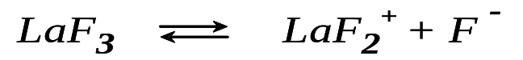
На основе мембраны из монокристалла LaF₃ создан электрод, обладающий высокой селективностью к ионам фтора (F⁻). На границах контакта мембраны с внутренним и анализируемым раствором устанавливается равновесие:

В результате этого каждая поверхность мембраны приобретает заряд, величина которого зависит от концентрации фторид-иона в соответствующем растворе. Возникающая разность потенциалов линейно связана с логарифмом активности фторид-ионов в анализируемом растворе в соответствии с уравнением Нернста: Е = Е_{const} + 59.16 рF ⁻.
Селективность данного электрода чрезвычайно высока при оптимальных значениях рН (6-8). При рН<5 чувствительность снижается из-за образования молекул HF, а в щелочных средах имеет место конкуренция фторид-ионов с гидроксид-ионами (ОН ⁻).

Электроды с жидкими мембранами
Электроды с жидкими мембранами изготавливают на основе жидких ионообменных материалов, удерживаемых в порах полимерной плёнки. Типичная конструкция такого электрода показана на рис.11.
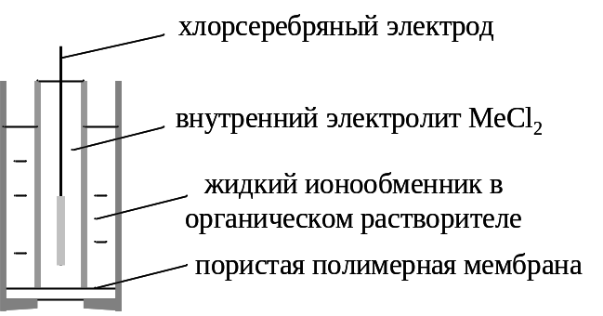 Рис.11

Корпус электрода состоит из двух концентрических отсеков. Раствор жидкого ионообменника в органическом растворителе находится во внешнем, а стандартный раствор соли анализируемого иона металла во внутреннем отсеке, который содержит хлорсеребряный электрод. Жидкий ионообменник под действием капиллярных сил проникает в поры мембраны из гидрофобного полимерного материала, которая закрывает торец электрода.
Классический представитель этого типа ионселективных электродов – кальций селективный электрод на основе алифатических диэфиров фосфорной кислоты, растворенных в полярных растворителях, например, в диоктилфенилфосфонате. Равновесие ионного обмена, определяющее потенциал данного электрода имеет вид:

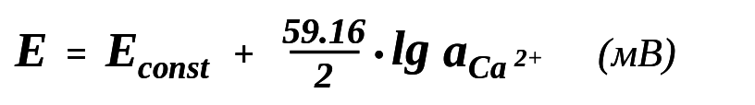
А зависимость потенциала электрода от активности ионов кальция выражается следующим уравнением:

Если в качестве растворителя для жидкой мембраны использовать слабо полярный деканол, то электрод становится чувствительным ко всем ионам щелочноземельных металлов и может быть использован, например, для определения жесткости воды ([Ca²⁺] + [Mg²⁺]).
С использованием положительно заряженных жидких анионообменников в качестве анионселективных жидких мембран создают ионселективные электроды для определения концентрации анионов. Например, нитрат-селективный электрод содержит раствор катионного комплекса Fe²⁺ с 1,10-фенантролином в форме ионного ассоциата с перхлорат-ионами.
Ферментные электроды
Ферментный электрод – это комбинация датчика, основанного на использовании ионселективного электрода, с иммобилизованным (нерастворимым ферментом). Первый потенциометрический ферментный электрод был создан в 1969 г. для определения концентрации мочевины. В качестве ионселективного электрода использован стеклянный рН- чувствительный электрод или электрод селективный к ионам аммония, либо аммиачный или углекислотный электрод, а иммобилизованным ферментом является – уреаза, которая катализирует гидролиз мочевины на углекислый газ и аммиак. Глюкоза определяется электродом, содержащим фермент – глюкозооксидазу, катализирующий окисление глюкозы кислородом с образованием глюконовой кислоты и перекиси водорода, которые детектируются с помощью стеклянного рН-электрода или вольтамперометрического датчика чувствительного к содержанию перекиси водорода.
К настоящему времени создано более 100 различных ферментных электродов чувствительных и селективных к различным классам веществ: карбоновым и аминокислотам, спиртам, некоторым биологически активным веществам и метаболитам живых организмов. Вместо ферментов могут быть использованы микроорганизмы или срезы тканей животных.
ПРАКТИЧЕСКАЯ ЧАСТЬ

Оборудование и материалы
- Иономер И-160М
- рН-метр рН150М
- Магнитная мешалка
- Аналитические весы
- Секундомер
- Микрошпатель для порошков
- Мерный цилиндр или мерная колба объемом 250 мл
- Пластиковая емкость с крышкой объёмом 1 л.
- Стеклянный рН - чувствительный электрод
- Стеклянный литий - селективный электрод
- Хлорсеребряный электрод сравнения
- Дозатор переменного объема 100-1000 мкл (2 шт.)
- Пластиковый наконечник с капилляром
- Стеклянный стакан объемом 250 (2 шт.)
- Образец LiFePO₄
- Растворы хлорида лития (1 мМ и 100 мМ)
- Раствор пероксида водорода (15 М)
- Гидрофосфат калия (К₂НРО₄)
- Раствор соляной кислоты (3 М)
- Дистиллированная вода.

Выполнение эксперимента
- Включить иономер И-160 М и рН-метр рН-150М.
- С помощью растворов хлорида лития провести калибровку стеклянного литий - селективного электрода согласно инструкции к иономеру И-160 М.
- С помощью буферного раствора с рН=9.18 провести калибровку рН-метра вращая рукоятку «БУФЕР» до заданного значения рН.
- В пластиковой ёмкости приготовить 1л 5 мМ раствора К₂НРО₄ .
- С помощью мерного цилиндра (колбы) отмерить 250 мл раствора К₂НРО₄ и перелить в стакан объемом 250 мл.
- Стакан с раствором К₂НРО₄ поставить на магнитную мешалку, опустить в него электродную пару для измерения рН (стеклянный электрод и электрод сравнения) и литий-селективный электрод, а также магнитный мешальник.
- Присоединить к дозатору наконечник с капилляром, набрать в него 1 мл 3М раствора соляной кислоты и установить дозатор в свободное гнездо в штативе с электродами.
- С помощью раствора соляной кислоты (3 М) и второго дозатора довести рН раствора до значения 7.5.
- Взвесить 0.4 г LiFePO₄, добавить эту навеску в раствор К₂НРО₄ и включить магнитную мешалку.
- Записать равновесное значение концентрации ионов лития в суспензии LiFePO₄.
- Добавить в суспензию LiFePO₄ 0.25 мл 15 М раствора пероксида водорода и включить секундомер.
- Постепенно добавляя соляную кислоту (вращая поршень дозатора) удерживать значения рН суспензии при заданном значении (рН=7.5).
- В течение 15 – 20 минут записывать значения концентрации ионов лития и объёма добавленной соляной кислоты с интервалом 1 минута.
- Используя второй стакан (250 мл) промыть электроды дистиллированной водой.
- Начиная с пункта 5. выполнить данный алгоритм для значений рН = 8.0, 8.5, 9.0.

Обработка данных
- Построить кинетические кривые изменения концентрации ионов лития и хлорид- ионов при окислении LiFePO₄ при заданных значениях рН раствора К₂НРО₄.
- По кинетическим кривым определить степени делитирования LiFePO₄.
- Провести анализ экспериментальных данных по уравнению Ерофеева-Колмогорова.
- Представить экспериментальные данные в виде зависимости 1/A_{t} от 1/t .
- Определить константы скорости этих реакций при различных значениях рН.
- Построить зависимость lgK от lg[H⁺].
- Представить полученные результаты в виде отчета о проделанной работе.

Контрольные вопросы
- Устройство и принцип работы литий-ионных аккумуляторов.
- Механизм окисления (делитирования) LiFePO₄ пероксидом водорода.
- Топохимические реакции. Уравнение Ерофеева-Колмогорова.
- Классификация гетерогенных химических процессов.
- Устройство и принцип работы рН-чувствительного и литий-селективного электродов.
Литература
- И. Корыта, ИОНЫ. ЭЛЕКТРОДЫ. МЕМБРАНЫ. Москва, «Мир», 1983 г.
- Электроаналитические методы, ред. Ф. Шольц, Москва, БИНОМ, 2009 г.
- А.Т. Пилипенко, И.В. Пятницкий, Аналитическая химия. Москва «Химия», 1990 г.
- М. Отто, Современные методы аналитической химии, ТЕХНОСФЕРА, Москва 2008 г.
- Б.Б. Дамаскин, О.А. Петрий, Основы теоретической электрохимии. Москва, «Высшая школа», 1978 г.
- Иммобилизованные клетки и ферменты. Методы. Под ред. Дж. Вудворда, Москва, «Мир» 1988 г.
- Е. Хаваш, Ионо - и млекулярно-селективные электроды в биологических системах, Москва, «Мир», 1988 г.
- Е.А. Нижниковский, Современные электрохимические источники тока. Москва, «Радиотехника», 2015.
- Ф.И. Мальчик, А.П. Курбатов, Химическое окисление в водных растворах как метод исследование катодного материала LiFePO₄ // Вестник КазНУ. Серия химическая. №3 (75) 2014 г.
- А.К. Рахимова, Микроволновый синтез, изучение структуры и электрохимических характеристик LiFePO₄ и в качестве высокоэффективного катодного материала для литий ионных батарей. Дисс. PhD, Алматы 2020 г.
- А.К. Иванов-Шиц, И.В. Мурин. Ионика твёрдого тела. В 2 т. Издательство С.- Петерб. ун-та, 2000 г.
- Н.М. Эмануэль, Д.Г. Кнорре, Курс химической кинетики. Москва, «Высшая школа», 1969 г.
- Курс физической химии, т.2, под ред. Я.И. Герасимова, Москва, «Химия», 1973 г.
- Д.А. Франк-Каменецкий, Диффузия и теплопередача в химической кинетике. Москва, «Наука», 1967 г.
- Я.И. Розовский, Кинетика топохимических реакций. Москва, «Химия», 1974 г.
- П.С. Гордиенко, И.А. Шабалин и др. Уравнение кинетики сорбции тяжелых металлов на синтетических алюмосиликатах.// ЖФХ 2019, том 93, №11, с. 1724 – 1730.
- Ю.Д. Третьяков, В.И. Путляев, Введение в химию твердофазных материалов. Москва, «Наука» 2006 г.

